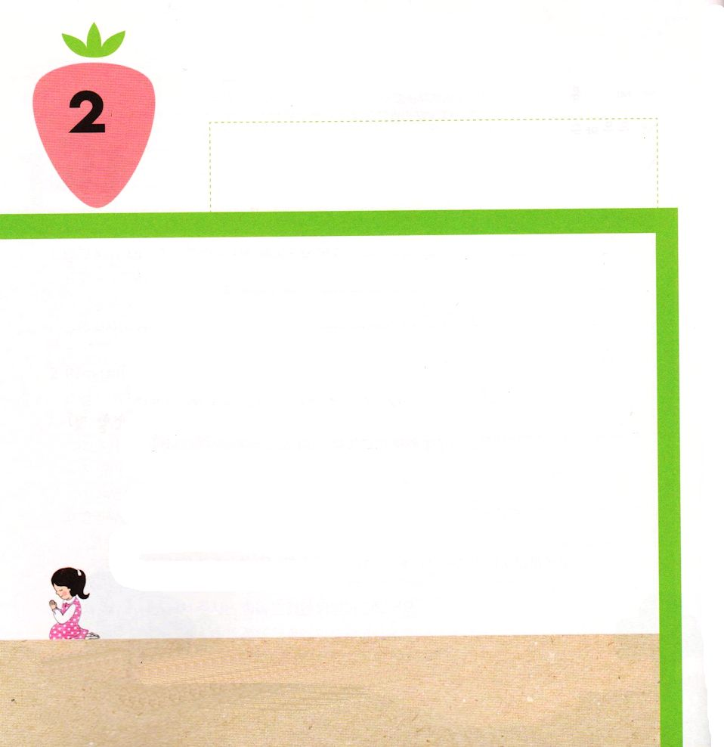

I列王19:19 エリヤはそこを立って行って、シャファテの子エリシャを見つけた。エリシャは、十二くびきの牛を先に立て、その十二番目のくびきのそばで耕していた。エリヤが彼のところを通り過ぎて自分の外套を彼に掛けたので、
げつようび

イスラエルのために いのっていた エリヤは
かなしかったのです。
イスラエルに かみさまを しんじない おうと おうひが
たてられたからです。
おうと おうひは かみあまに つかえる
えりやを にくんで ころそうと しました。
しかし そのような くるしみの なかでも
エリシャは エリヤの でしに なりました。
かみさまは エリヤが エリシャを よんだように
わたしを よんで くださっています。

あいの かみさま！
わたしも エリヤのように かみさまに よく つかえることが
できますように。
イエス・キリストの おなまえによって おいのりします。アーメン

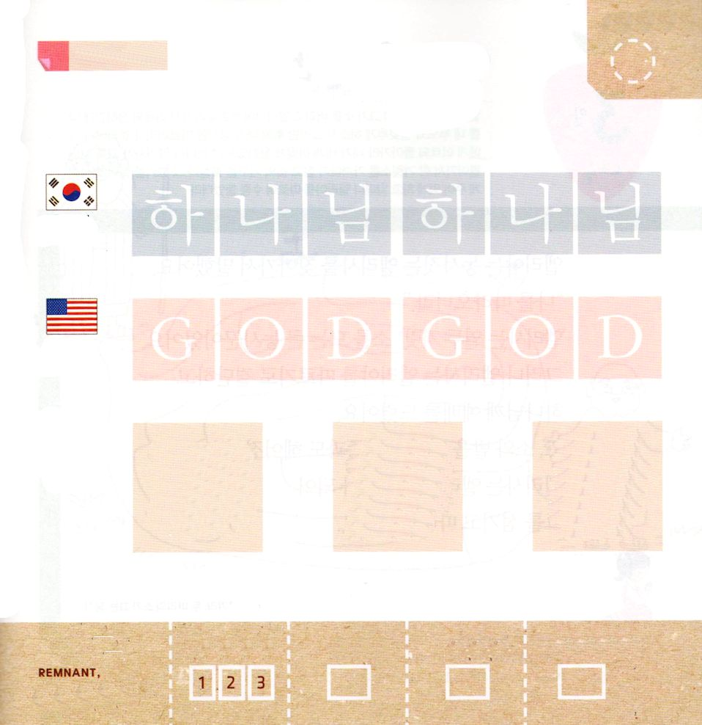

★つぎの ことばを よんで かきましょう

かんこく

ハ ナ ニム ハ ナ ニム

アメリカ

ゴッド ゴッド



にほん

かみ かみ かみ

きりつある

まいにち チェックしよう！
ていこくいのり
どくしょ
うんどう
あんしょう

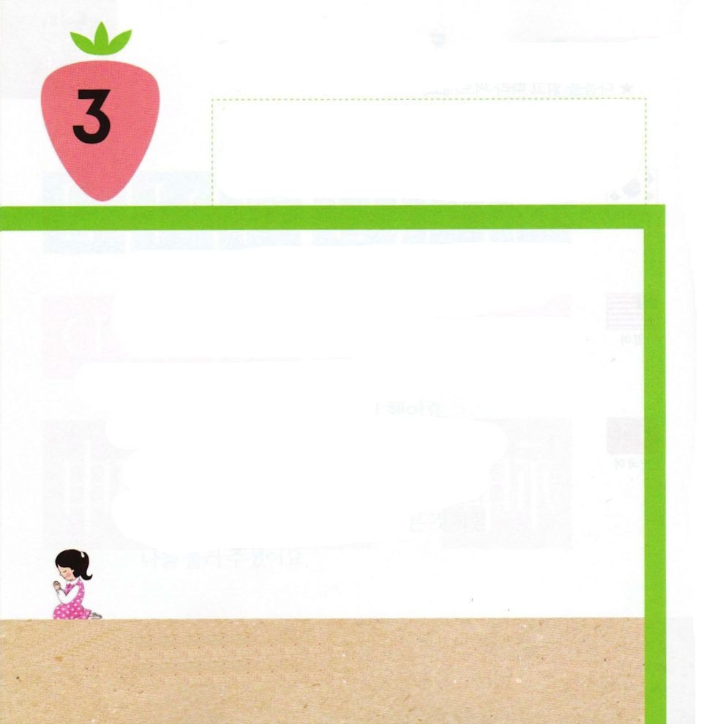

I列王19:20～21 エリシャは牛をほうっておいて、エリヤのあとを追いかけて行って言った。「私の父と母とに口づけさせてください。それから、あなたに従って行きますから。」エリヤは彼に言った。「行って来なさい。私があなたに何をしたというのか。」エリシャは引き返して来て、一くびきの牛を取り、それを殺し、牛の用具でその肉を調理し、家族の者たちに与えてそれを食べさせた。それから、彼は立って、エリヤについて行って、彼に仕えた。

かようび

エリヤは のうさぎょうを している エリシャを
たずねて いって いいました。
「わたしに ついてきなさい」
エリシャは １２くびき＊の うしを もっている
おおきな のうさぎょうを する ひと でした。
しかし エリシャは エリヤに ついていくと けつだんして
かみさまに れいはいを ささげました。
また うしと はたけを おいておいて かぞくとも
わかれました。
エリシャは エリヤの でしに なって
エリヤに つかえて したがっていきました。
＊くびき：２とうの うしが ひっぱる のうぐ

あいの かみさま！
エリシャのように れいはいを することが できますように。
イエス・キリストの おなまえによって おいのりします。アーメン

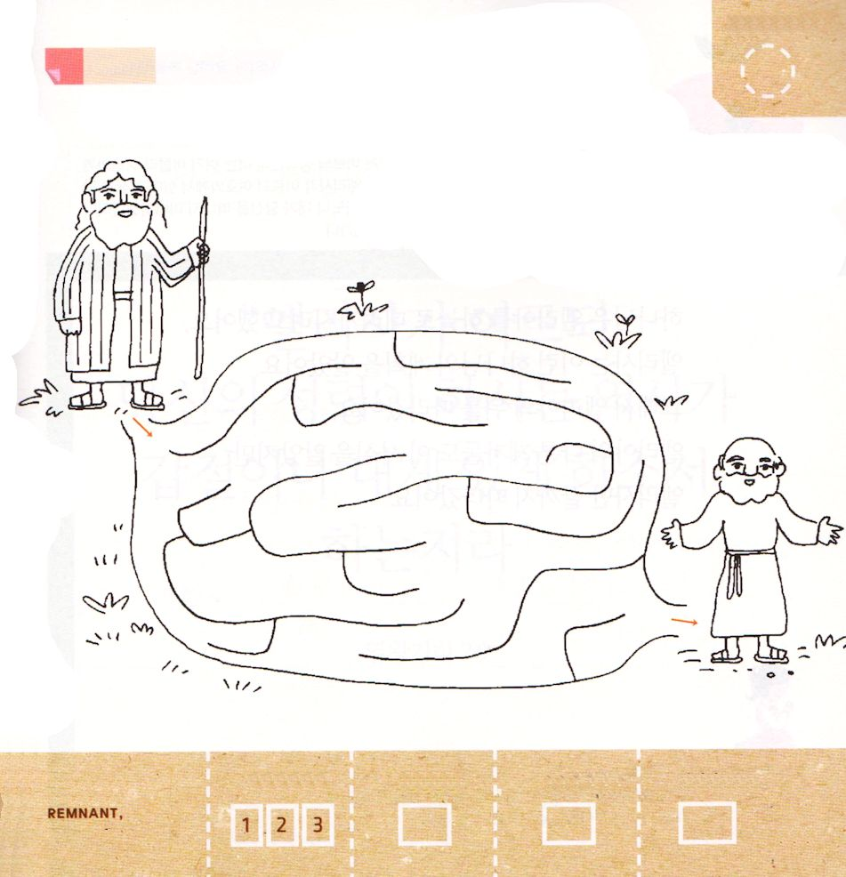

★エリヤと いっしょに エリシャを さがしに いきましょう。

きりつある

まいにち チェックしよう！
ていこくいのり
どくしょ
うんどう
あんしょう

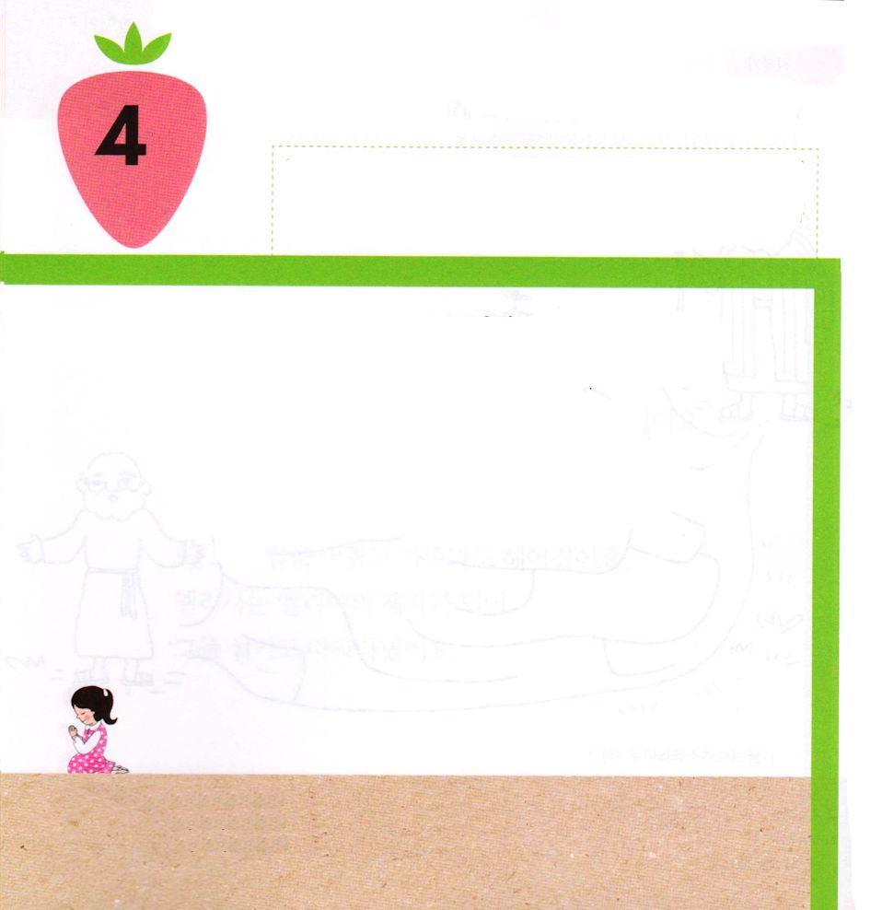
★レムナントは このよに ふくいんの ひかりを てらす
でんどうしゃ です。 いっしょに うたいましょう

Ⅱ列王2:2 エリヤはエリシャに、「ここにとどまっていなさい。主が私をベテルに遣わされたから」と言ったが、エリシャは言った。「主は生きておられ、あなたのたましいも生きています。私は決してあなたから離れません。」こうして、彼らはベテルに下って行った。

すいようび

かみさまは エリヤを てんに つれて いこうと
されました。
エリシャは そのような かみさまの けいかくを
しっていました。
それゆえ エリヤの あとに ついていったのです。
エリヤの ほかの でしたちは この じじつを しって
いたのですが、エリシャだけが さいごまで
ついて いったのでした。

あいの かみさま！
わたしも かみさまの みことばに さいごまで ついていくことが
できるように ちからを ください。
イエス・キリストの おなまえによって おいのりします。アーメン

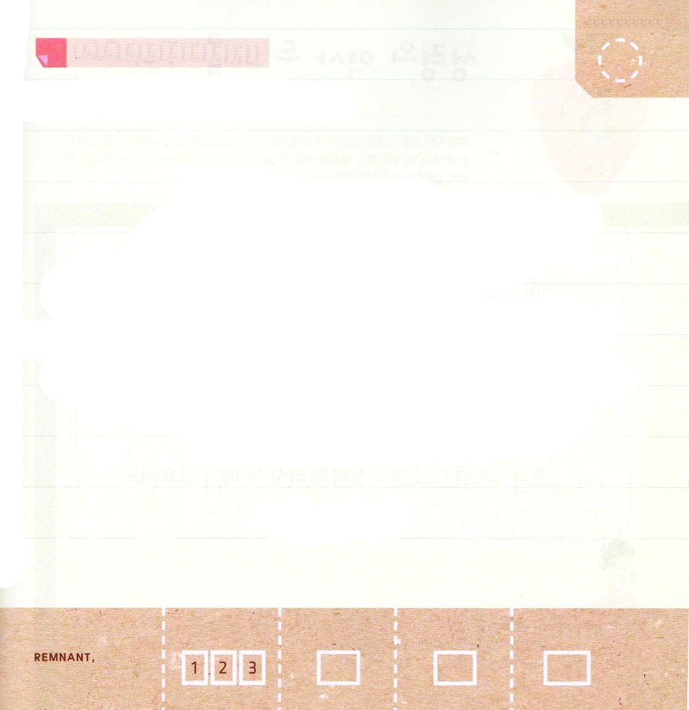

★みことばを こえを だして よみましょう

Ⅱれつおうき2:9
エリシャは、
「では、あなたの れいの、
ふたつの わけまえが
わたしの ものに なりますように」
といった。
Ⅱれつおうき2:9

きりつある

まいにち チェックしよう！
ていこくいのり
どくしょ
うんどう
あんしょう

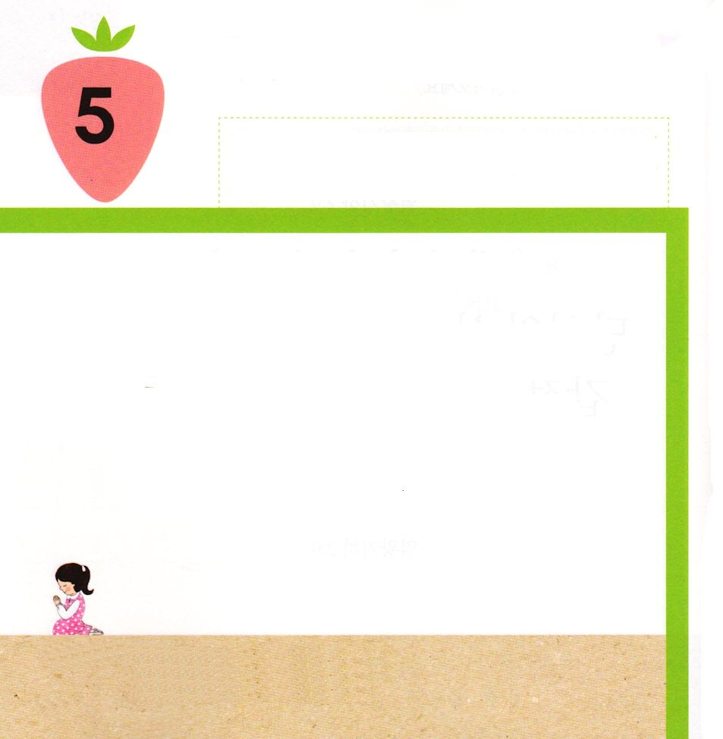

Ⅱ列王2:9 渡り終わると、エリヤはエリシャに言った。「私はあなたのために何をしようか。私があなたのところから取り去られる前に、求めなさい。」すると、エリシャは、「では、あなたの霊の、二つの分け前が私のものになりますように」と言った。

もくようび

したがってきた エリシャに むかって エリヤが
たずねました。
「あなたが もとめることは なにか」
エリシャは エリヤの ように かみさまに よく
つかえたかったのです。
ですから エリシャは このように こたえました。
「あなたに おきた せいれいの はたらきの
２ばいを ください」
なにを しなければ ならないのかを しっていたのです。
エリシャの ように わたしにも せいれいの
はたらきが ２ばい ひつようです。

あいの かみさま！
エリシャのように わたしに せいれいの はたらきを ２ばい ください。
イエス・キリストの おなまえによって おいのりします。アーメン

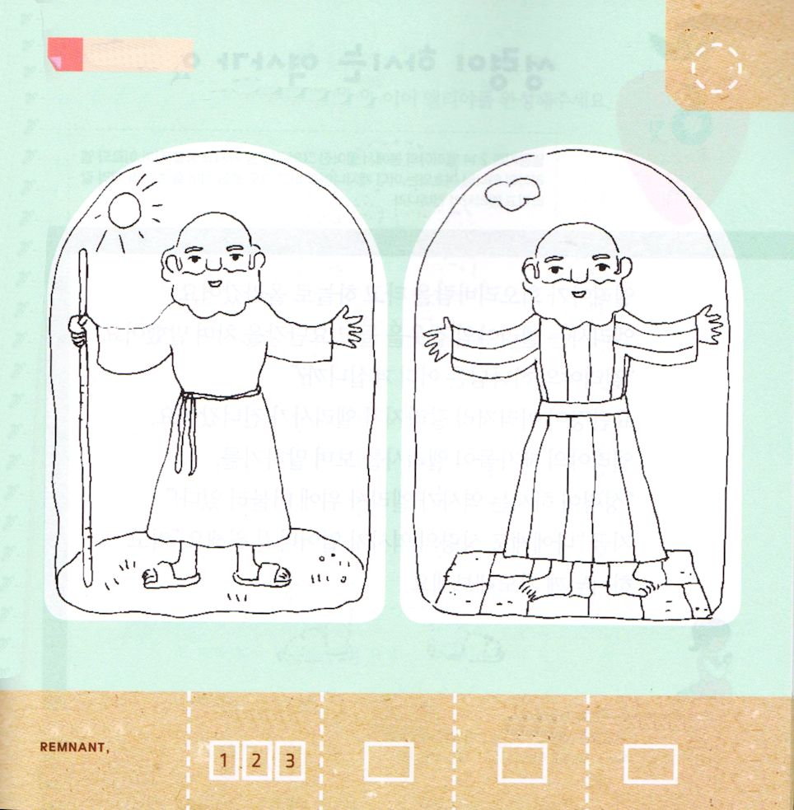

★ちがう ところを ６つ みつけましょう

きりつある

まいにち チェックしよう！
ていこくいのり
どくしょ
うんどう
あんしょう

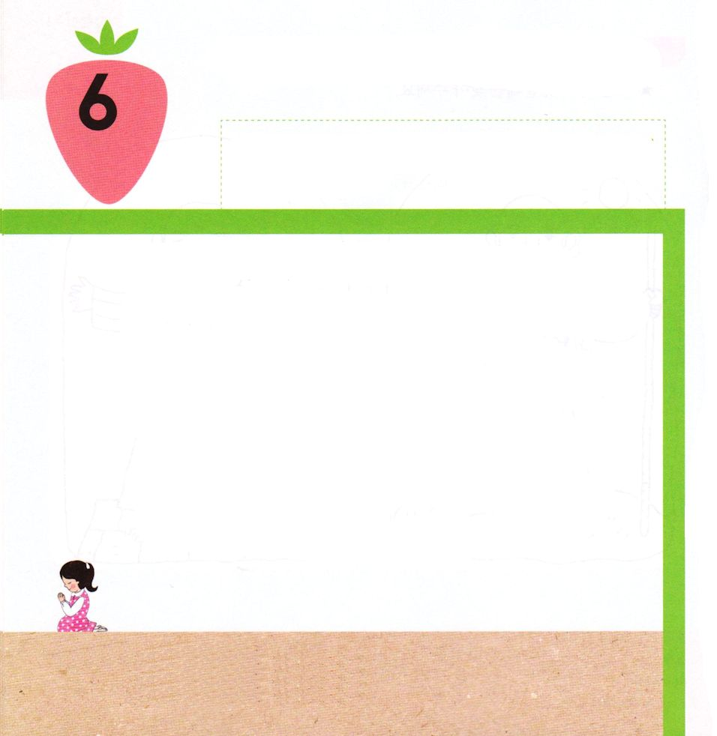
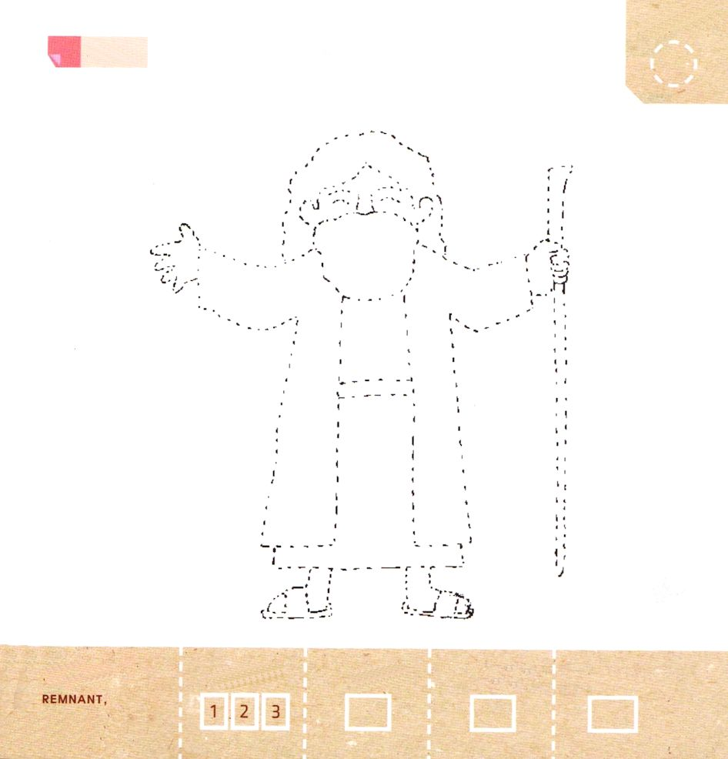

Ⅱ列王2:14 彼はエリヤの身から落ちた外套を取って水を打ち、「エリヤの神、主はどこにおられるのですか」と言った。彼も水を打つと、水が両側に分かれたので、エリシャは渡った。

きんようび

エリヤが たつまきに のって てんに のぼっていきました。
エリシャは エリヤの がいとうを もって ヨルダンがわを
うって いいました。
「エリヤの かみさまは どこに おられるのですか」
ヨルダンがわが りょうがわに わかれたので エリシャは
わたりました。
エリヤの でしたちが エリシャを みて いったのは
「せいれいが なさる はたらきが エリシャの うえに
とどまっている！」
いま「わたしにも せいれいの はたらきが おきることを
ねがいます」と かみさまに いのりましょう。

あいの かみさま！
わたしにも せいれいの はたらきが おきますように。
イエス・キリストの おなまえによって おいのりします。アーメン

★エリシャを よんだ エリヤです。てんせんを つないで
エリヤを かんせい しましょう。

きりつある

まいにち チェックしよう！
ていこくいのり
どくしょ
うんどう
あんしょう

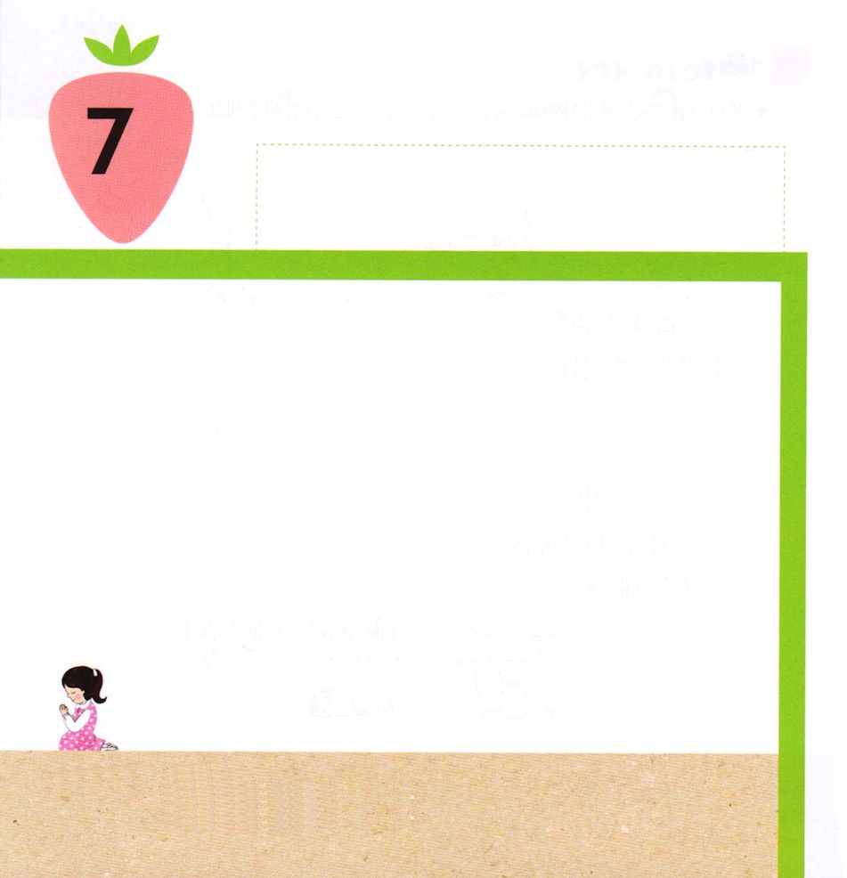

Ⅱ列王2:15 エリコの預言者のともがらは、遠くから彼を見て、「エリヤの霊がエリシャの上にとどまっている」と言い、彼を迎えに行って、地に伏して彼に礼をした。
どようび

エリシャは エリヤが いちばん くるしい とき
かれに つかえて ついて いきました。
エリヤが てんに あがって いく ときまで
ついて いきました。
エリシャは エリヤに まなんだように かみさまに
つかえました。
かみさまに よく つかえることは なんでしょうか。
かみさまに れいはいを ささげることです。
かみさまは れいはいを とおして あたらしい
ちからを くださいます。

あいの かみさま！
れいはいを とおして あたらしい ちからを ください。
イエス・キリストの おなまえによって おいのりします。アーメン

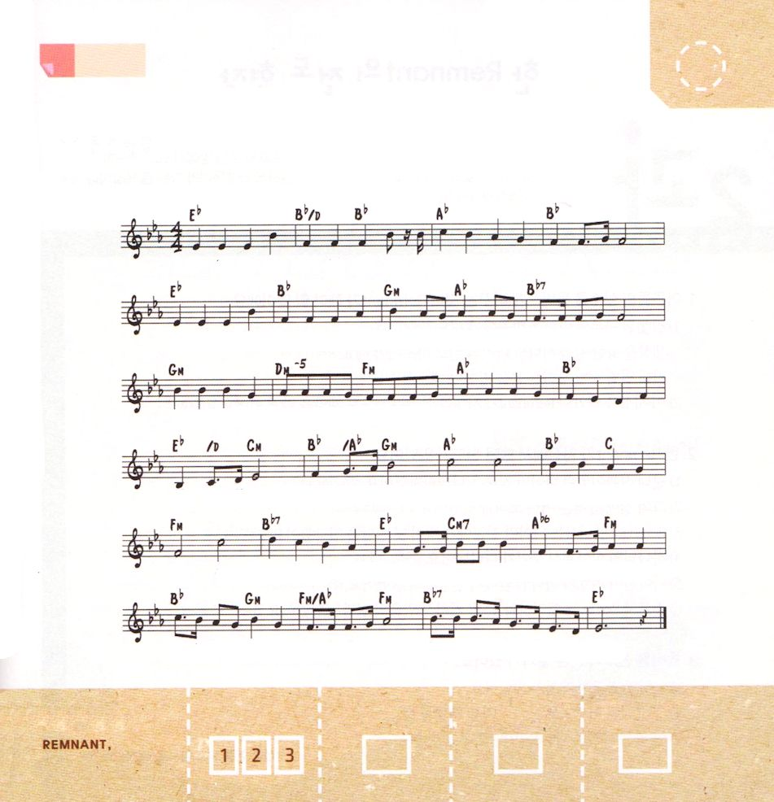

★すくいの みちを うたで おぼえましょう

そうせいき1:27～28

か み さまは か み の - か た - ち に ひ とー を

お と こ と お ん な に そうぞう さ れ- ま - し- た

か み さまは かれ らを しゅくふく し て おおせ られました-

う め ーよ ふ えー よ ち に み － ち よ

ち を せいふくせ よ う み のさか な そ らの と り

ちをはうすべてのいき もの を す - べ - おさ め - よ

きりつある

まいにち チェックしよう！
ていこくいのり
どくしょ
うんどう
あんしょう

